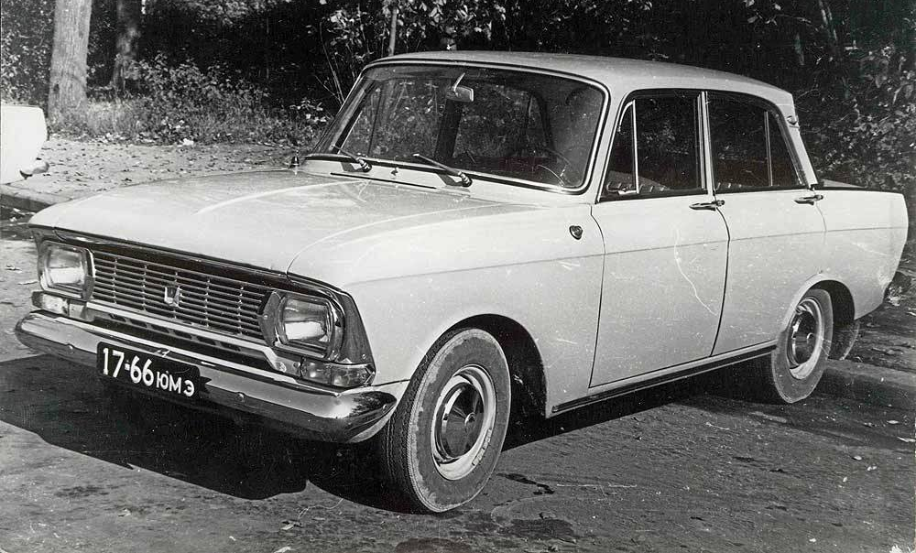
03-051 Москвич-412ИЭ 4х2 4-дверный заднеприводный седан, мест 4+50 или 5, снаряженный вес 1,045 тн, полный вес 1.445 тн, УЗАМ-412Э 75 лс, 142 км/час, АЗЛК г. Москва 1967/69-75 г.

Из истории создания
На момент своей постановки в производство в 1967 году «Москвич-412», как и «Москвич-408», собирался в кузове образца 1964 года, с каплевидными вертикальными задними фонарями и круглыми фарами головного света. Так как ряд узлов «Москвича-412», в частности, более широкий радиатор не вписывался в подкапотное пространство «408-го» кузова, самые первые экземпляры новой модели сходили с конвейера в кузовах, специально доработанных за счёт изменения ряда элементов; затем, в том же 1967 году, был введён так называемый «унифицированный» кузов - ещё со старым оформлением, но пригодный для установки и «408-го» и «412-го» силовых агрегатов без переделок.
Между тем, одновременно началась и разработка для «Москвичей» обновлённого кузова, причём перед конструкторами была поставлена цель максимальной унификации по силовым элементам с существующим, в частности, должны были остаться неизменными проёмы дверей и крыша - не меняя общей конструкции кузова, придать автомобилю принципиально иное визуальное восприятие по сравнению с предшественником. Параллельно «Москвич-412» получил салон с раздельными передними сиденьями (ещё с января 1968 года) и рычаг коробки передач в полу (с ноября 1968 года), одновременно с новой, травмобезопасной (складывающейся при ударе) рулевой колонкой и рычагом стояночного тормоза между передними сиденьями. «Москвич-408» также получил раздельные сиденья, но рычаг переключения передач ещё какое-то время оставался на рулевой колонке (старого образца).
В результате проведённой модернизации, с декабря 1969 года обе модели (Москвич - 408 и Москвич − 412) получили изменённый кузов. Наряду с некоторым внешним изменением, модернизированный кузов был доведён до соответствия принятым в те годы требованиям пассивной безопасности, что было подтверждено сертификационными испытаниями во Франции. В частности, все кузова получили крепления для ремней безопасности, которые стали штатным оборудованием в 1969 году, а выступающие элементы салона стали травмобезопасными, с мягкими накладками (с февраля 1969 года). Поэтому к обозначениям обеих моделей были добавлены буквы И и Э, означающие соответствие установленным ЕЭК ООН нормам пассивной безопасности и соответственно, потенциальную возможность экспортирования в развитые страны. «Москвич-412ИЭ» стал первым советским автомобилем, на котором вопросам пассивной безопасности было уделено серьёзное внимание. Двухконтурная система тормозов и вакуум усилитель (с 1969 года) серьёзно улучшила и активную безопасность автомобиля. Визуальная новизна обновлённого автомобиля обеспечивалась применением горизонтальных фонарей с треугольными указателями поворота сзади и прямоугольных фар производства ГДР спереди (также ставились на автомобили Wartburg 353). Сохраняя декоративные плавники, символизирующие преемственность дизайна автомобилей марки, «Москвич-412» получил принципиально новое оформление передка: поворотники вытянулись и заняли места под фарами, а решетка радиатора получила узор в виде клетки с широкими ячейками.
В серию такие машины пошли на АЗЛК с декабря 1969 года, и примерно тогда же на Ижевском заводе. В 1974 году появились клыки на бамперах, также являющиеся элементом пассивной безопасности, они предотвращали «подныривание» машины под препятствие.
Помимо этого, на протяжении всего выпуска в конструкцию автомобиля вносились и другие, менее заметные изменения и улучшения. Хоть с 1969 года «Москвич-412ИЭ» стал базовой моделью Московского завода, выпуск «Москвича-408ИЭ» при этом был сохранён. В 1975 году «Москвич-412» сменила на конвеере более новая модель «Москвич-2140».

Модификации

Москвич-412 — базовый седан.
Москвич-412И (до 1969 года) — в специальном исполнении, соответствующий европейским нормам безопасности.
Москвич-412ИЭ — все М-412 с 1972 года имели буквы ИЭ, так как новый кузов изначально соответствовал европейским нормам безопасности и теоретически мог экспортироваться.
Москвич-412К — машинокомплект для сборки за границей.
Москвич-412М — медицинской службы.
Москвич-412П —с правым рулем, рычаг КПП только напольный.
Москвич-412Т — такси (широкого распространения не получил).
Москвич-412У — учебный, с дополнительными педалями и нанесением цветографической схемы.
Москвич-412Э — экспортный.
Москвич-412Ю — в тропическом исполнении.

Технические характеристики
Тип кузова | Цельнометаллический, несущий седан
Количество мест | 4 пассажира + водитель
Размер (д/ш/в) | 4195/1550/1480 мм
Вес (снаряженный) | 1045 кг
Полный вес | 1445 кг
Дорожный просвет (спереди/сзади) | 176/180 мм
Колесная база | 2400 мм
Колея (передняя/задняя) | 1247/1237 мм
Двигатель | Верхневальный, 4-хцилиндровый, рядный
Диаметр цилиндров | 82 мм
Порядок работы цилиндров | 1-3-4-2
Ход поршня | 70 мм
Рабочий объем | 1.478 л
Степень сжатия | 8.8
Мощность двигателя | 75 л.с.
Максимальная скорость | 142 км/час
Расход топлива | 8-10 л/100 км
Оборотность коленчатого вала | 5800 об/мин
Модель карбюратора | К126-Н
Генератор | Г-250-Ж, мощностью 350Вт
Модель стартера | СТ113-Б
Сцепление | 1-дисковое с гидравлическим приводом и пружиной
Тормозная система | 2-х контурная с гидровакуумным усилителем
Ручной тормоз | На задние колёса с механическим приводом
Коробка передач | Механическая, 4-ступенчатая
Подвеска (передняя/задняя) | Независимая с 2-сторонними амортизаторами
Карданный вал | Открытый, трубчатый с двумя шарнирами
Топливный бак | 46 л
Рулевой механизм | Глобоидальный червяк с двумя спицами и двойным роликом, диаметром 40 см
Рулевой привод | Механический с маятниковым рычагом и поперечной тягой
Размер колесных дисков | 13 дюймов

